Jaunums_Jumava_04.04.2011

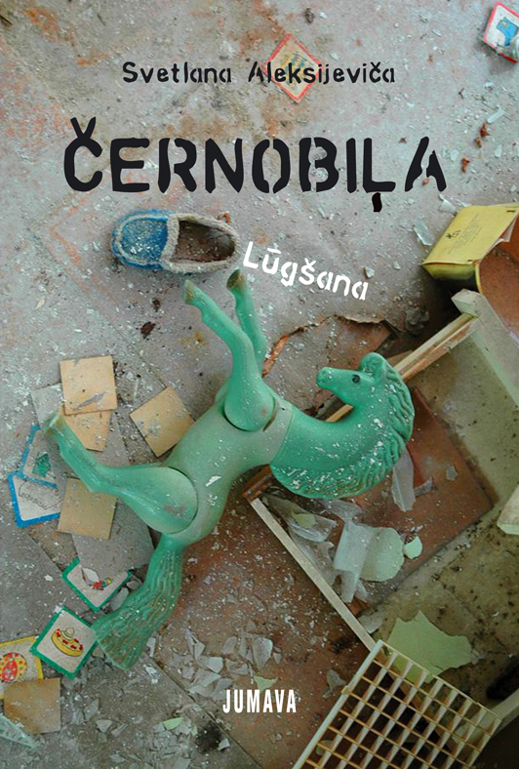

Svetlana Aleksijeviča
Černobiļa. Lūgšana

1986. gada 26. aprīlī pulksten vienos 23 minūtēs 58 sekundēs sprādzienu sērija izpostīja Černobiļas AES reaktoru un ceturtā energobloka ēku, kas atradās netālu no Baltkrievijas robežas. Černobiļas katastrofa kļuva par XX gadsimta lielāko tehnoloģisko katastrofu.
Mazajai Baltkrievijai tā bija nacionāla nelaime, kaut gan pašiem baltkrieviem nav nevienas atomelektrostacijas. Pēc Černobiļas katastrofas valsts zaudēja 485 sādžas un ciematus, no tiem 70 uz mūžīgiem laikiem aprakti zemē. Šodien katrs piektais dzīvo saindētajā teritorijā — 2,1 miljons cilvēku, to vidū 700 tūkstoši bērnu.
Romāns –lūgšana- šādi dēvē autores Svetlanas Aleksijevičas rakstības stilu, kas grāmatā no daudziem maziem stāstiem izveidojusi vienu lielu stāstu.
Autore apkopojusi Černobiļas iedzīvotāju piedzīvoto, pārdzīvoto, spilgti atainojusi tābrīža izjūtas, sāpes, apjukumu, izmisumu...

EAN 9789984389028
Vairumcena: LVL 4.70 + PVN 12%
sainī= 20gab.

_______________________________________________________________
Atkārtoti izdots:

Ņina Masaļūne
Latviešu nacionālie ēdieni (jauns vāks)

EAN 9789984388915
Vairumcena: LVL 2.80 + PVN 12%
sainī= 20gab.

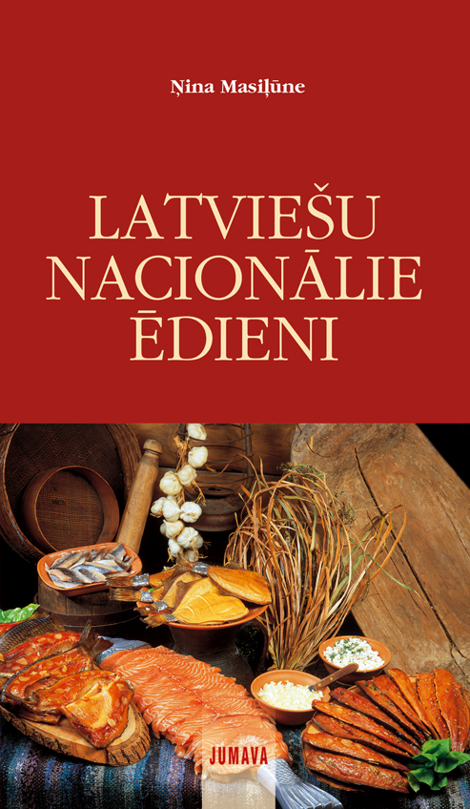

______________________________________________________________________
Džeroms K.Džeroms
Trīs bērni un es

EAN 9789984389004
Vairumcena: LVL 2.60 + PVN 12%
sainī= 40gab.
